Anketa staršev 2020-2021

Anketo je rešilo 38% staršev.

- Kateri razred obiskuje vaš otrok?

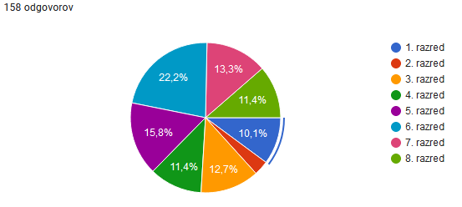
Graf prikazuje, da je anketo rešilo največ staršev učencev 6. razreda, sledi 5. razred. Ostali razredi so procentualno dokaj enaki. 2. razred je v anketi najslabše zastopan.

2. Ste bili seznanjeni z zgoraj navedenimi prednostnimi nalogami?
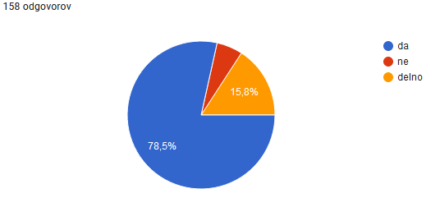
Večina staršev potrdi, da so bili seznanjeni s prednostnimi nalogami. Kaj pomeni odgovor ne, ni definirano, ker ne vemo, če so bili na 1. roditeljskem sestanku oziroma, zakaj je odgovor negativen.

3. Kakšen se vam zdi otrokov odnos do branja glede na drugačen način življenja (ukrepi) v času covida - 19?
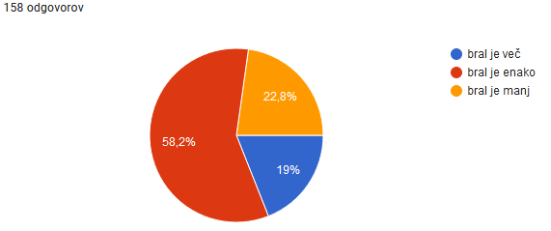

Največ staršev meni, da so otroci brali enako kot pred covidom-19. 23% staršev meni, da so brali manj, 18% pa je mnenja, da so brali celo več kot pred covidom 19.

4. Učenec je osvojil bralno značko.
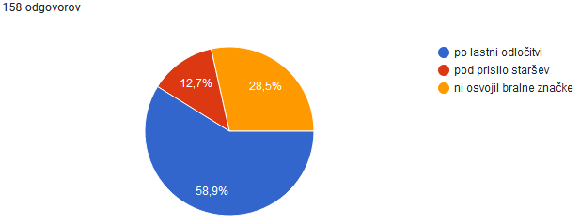
Razveseljivo je dejstvo, da je 59% učencev osvojilo bralno značko po lastni odločitvi. Zaradi želje staršev 12,7% učencev, 28,5% učencev pa bralne značke ni osvojilo (po mnenju staršev).
5. Željo po branju oziroma bralne navade pri učencu v največji meri spodbujajo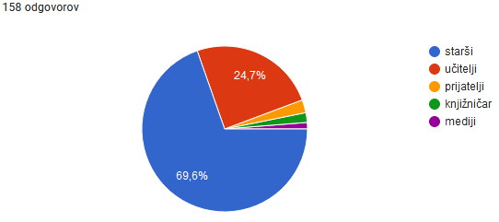
Starši se zavedajo, da so bralne navade staršev najpomembnejše za razvoj bralnih navad njihovih otrok. Na drugo pomembno mesto uvrščajo učitelja, vpliv prijateljev, knjižničarja in medijev so v enakem odstotku.

6. Opažamo, da so učenci v komunikaciji zelo glasni. Ali podobno opažate tudi doma?
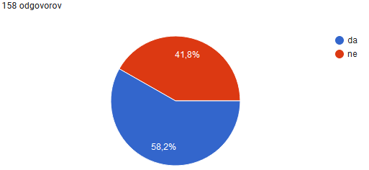
58% staršev opaža, da so otroci tudi doma zelo glasni.

7. Predlagajte načine, kako zmanjšati glasnost pri otroku?
(Besedilo staršev ni lektorirano).

/
Opozarjanje
Ne vem
Pogovor
Pogovor, opozarjanje
Ne
Izvajanje čuječnosti
Pogovoriti se z otrokom.
Nimam predloga
-
S pomočjo igre “Kralj tišine”. Kdor se prvi oglasi, dobi točko/piko. Ko zbere 5 točk, mora opraviti določeno nalogo, ki mu jo dodeli učitelj (ali pa razred).
Z umirjenim govornim odzivom ter s spoštovanjem otroka - izvedeti od otroka razlog in njegovo plat zgodbe
Z mirnim pristopom otroku povem, da ni treba kričati, da bi bil slišan.
Motivacija
Če je preglasen naj dobi kako kazen
Otroku je treba večkrat in lepo razložiti, da se ne skače v besedo. Da se lepo počaka, da eden pove do konca in šele nato drugi. Skratka s komunikacijo.
se pogovoriti o tem
Tako, da smo tudi starši in učitelji umirjeni in govorimo tišje in manj.
ne razumem vprašanja? Zakaj hočete utišati otroke? Videli jih niste vec kot pol solskega leta??
Ucitelj mora nekako vsebinsko pritegniti ucenca
Nagrajevanje, opozarjanje, tudi mi tise govorimo
Opozoris ga
Opozarjanje in pogovor.
Opzorilo
Da mu veckrat povemo naj zniza ton
čim več branja in pogovarjanja o prebranem
Z vzgledom, vztrajnostjo in odločnostjo. Z vedenjem, da kričijo, ker še ne zmorejo samoregulacije, ki je tudi mi odrasli vedno ne... 😉 Se približati njihovemu dojemanju, potrebi po biti slišan v "gužvi", potrebi po "znebiti se napetosti", veliko gibanja v naravi, plesa, petja, igric, ki povezujejo in utrjujejo zdrave medsebojne vezi.. 🤗
Opozarjanje na tak način govora.
Vrnitev avtonomije in pozitivne avtoritete učiteljem in šoli na sploh.
Tišje govoriti
Umirjen odnos staršev do otrok je ključen za komunikacijo, spodbujanje gibanja v naravi
Z pogovarjanjem in opozarjanjem
ok
Opozori otroka, da če govori v normalnem tonu, da ga tudi slišimo. Ampak v mejah normale.
zaposlitev
da ga umirimo
zmanjšati glasnost doma, predvsem zmanjšati glasnost naprav (tv, telefon, glasba,...), poslušati drug drugega in si pustiti do besede, ne govoriti eden čez drugega, poslušati otroka, da z glasnostjo ne rabi iskat pozornosti
Spodbuditi njihovo kreativnost in zaposliti z izzivi.
Opozaranjem
Umirjeno zvonenje (šolski zvonec)
Več pogovor.
Opozarjanje, da je preglasen
večkratni pogovor z otroki
Pogovor in opozarjanje.
Opozarjanje na glasnost, pravilna vzgoja, strpnost v komunikacijiz otrokom. Če kričimo odrasli, bodo tudi otroci kričali.
brez odgovora
ne
Predvsem z vzgledom vseh - starši, učitelji...
Nimam nobenega predloga. Tudi mi se doma trudimo govoriti tišje. Včasih nam uspeva, kakšen dan pa tudi ne.
Učiti se poslušati. Pogovor.
ne vem
Zagotavljanje umirjenega okolja. Spodbujanje samoregulacije učencev in samoevalvacije učiteljev, ki so prav tako zaradi narave dela pogosto preglasni.
Vzpodbujanje olikanega vedenja. Žal se to začne doma, ne v šoli.
Z raznimi delavnicami, s pogovori
Doseči moramo otrokovo pozornost in takrat ni več tako glasen.
Umirjeno pogovarjanje
Umirjeno, tiho okolje
doma in v šoli se pogovarjati z otroki po tihem.
Z mirnim pogovorom
Uporaba dogovorjenih znakov - gibov (npr. z roko), da se učence opozori, da so preglasni.
Moj otrok ni glasen doma
Potrebno ga je zaposliti.
Naj sedi sam
VSAKE TOLIKO GA OPOZORITI NAJ TIŠE GOVORI
tako da se otroku priblizas,mu das roko na ramo,hrbet in mu prisluhnes,otroci ne bojo pregladni ce se jim posvecamo
z večkratnimi opozorili v šoli in doma
Da smo tudi mi ostali okrog njih manj glasni.
Da se starš doma večkrat pogovori z otrokom
Verjetno posledica nošenja slušalk, zato izoganje le-tem in delo v prostoru, kjer lahko spremlja pouk (na daljavo, zoom) s primerno glasnostjo...
Nimamo problema z glasnostjo pri mojem otroku.
pogovor doma in v šoli
Lepo opozoriti
Ko smo v avtu in se ne morem odmakniti ali poslati otrok stran, jaz rečem: poskusimo se pogovarjati bolj tiho. Ampak traja samo kratek čas. Potem pa jaz poskusim sprejemati nekaj časa, da je to njihov način in potem se gremo pingpong malo glasno malo tišje. Ne vem če je potrebno omejevati glasnost vedno, tako se izražajo, z omejevanjem glasu jim onemogočamo izražanje pravih čustev. Doma če me moti, jih pošljem v sobo ali pa se jaz umaknem, zunaj lahko kričijo po želji.
Vsakic opozarjati, veliko se pogovarjati o tem
Opozarjanje, pogovor
vzpostaviti avtoriteto
Brez komentarja
Tiho govorjenje vseh, pravila komunikacije ki se jih je treba dosledno držati
boljše razumevanje in pošlušanje.
Ga opozarjati
0
Ga motivirati na pravi način, preusmeriti pozornost.
Težko ker ne poslušajo
Povečanje obsega glasbene vzgoje in gibalne animacije. Otroci imajo radi petje in gibanje...
N
spodbujanje kulturnega dialoga na vseh nivojih
Opozorila da so preglasni
učitelji naj govorijo tišje; govori lahko samo tisti, ki drži "poglavarsko palico" (ali kateri drug predmet)
Tudi odrasli moramo paziti na svojo glasnost in otroka opozarjati.
Se začeti bolj tiho pogovarjati.
A
VEČKRATNO OPOZOROLILO
Večkratno opozorilo
S kazanjem na "tišje".
Naj ne govorotjo vsi pvprek.
Dobra beseda lepo mesto najde.
Umirjena komunikacija doma, v šoli in jih opozoriti, ko so glasni in jih usmerjati v tišji govor.
Nisem opazila, da bi bil glasen
doma pogovor,da se v šoli posluša in ne klepeta

8. Na petstopenjski lestvici ocenite vaše splošno zadovoljstvo z delom in dosežki šole v tem šolskem letu.
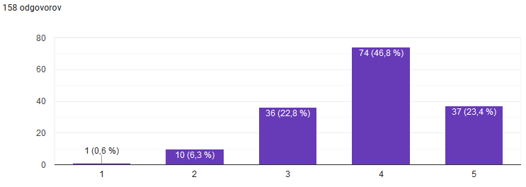
Slika 1: Leto 2020-2021
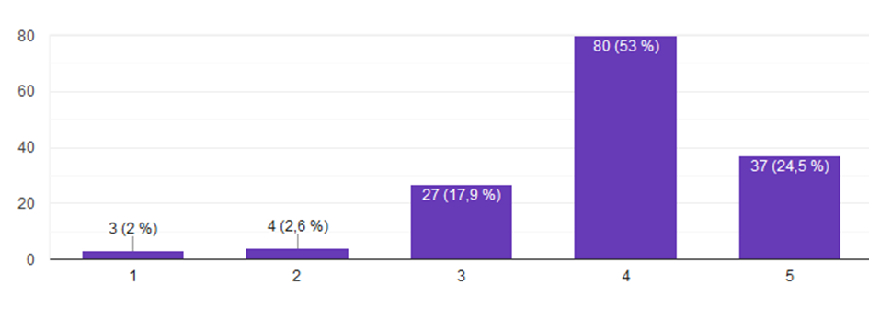
Slika 2: Leto 2019-2020
Primerjava obeh grafov dokazuje, da so starši kljub šolanju na daljavo zadovoljni z delom in dosežki šole.

9. Splošna ocena kakovosti poučevanja na daljavo je
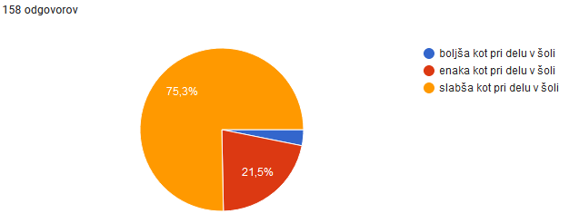
Starši se zavedajo, da je kakovost poučevanja na daljavo slabša kot v šoli. 21% delo na daljavo enači z delom v šoli, 3% se zdi delo na daljavo kakovostnejše od dela v šoli.

10. Znanje učencev je v letošnjem šolskem letu
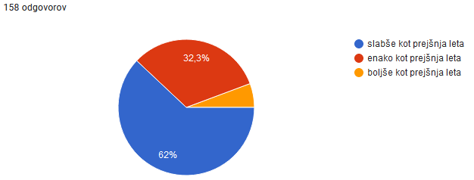
Ugotovitev staršev, da je znanje učencev slabše kot prejšnja leta ne preseneča. 32% jih meni, da je znanje enako, ponovno se pojavlja majhen delež tistih, ki jim je delo na daljavo ustrezalo in imajo boljše učne rezultate kot sicer.
11. Nam želite kaj sporočiti?
(Besedilo staršev ni lektorirano).
Ne
/
ne
Nehajte maltretirati otroke z nesmiselnimi ukrepi!!
Hvala učiteljici za ves vložen trud pri šoli na daljavo.
Vec komukacije s starsi
Če pride še enkrat do zaprtja šol v jeseni 2021, pričakujem Zoom poučevanje vsaki dan. In to po urniku, ne morete vsega prelagati na starše. Učitelji se naj kar pripravijo na to. Poleg tega, jim ne smejo dovoliti, da kričijo drug preko drugega na Zoom-u. Enostavno jim je potrebno na začetku povedati pravila Zoom pouka in da bodo odstranjeni iz pouka in dobili neopravičeno odstotnost od pouka. Brez ujčkanja, prosim, ker samo zaradi tega je glasno pri pouku in nehajte delati z njimi v rokavicah, ker od tega nima nihče nič. Ravnajte po zdravi pameti.
Dobro se držite glede na politična odzivanja na bolezni... 🙏
Znanje ne more biti enakovredno kot prejšnja leta, saj so učenci veliko snovi morali predelati sami v skladu za navodili, kar pa ni enako kot če imajo razlago učitelja.
nič
Treba vedeti, da je vsak otrok nekaj posebnega. In treba vsakega spoštovati.
Vsa vprašanja v anketi niso primerna za evalviranje učencev 1. razreda. Npr. 3. in 10. vprašanje (otroci so se letos naučili brati, s čim naj primerjamo znanje?)
glede na situacijo, so učitelji delo opravili dobro, nemogoče pa je zagotoviti isto kvaliteto na daljavo in v živo.
Pohvala učiteljem za trud in strpnost pri delu na daljavo.
Menim, da je osebno predajanje znanja in pridobivanje izkušenj še zmeraj neprecenljivo, učinkovitejše in pomembno za celovit razvoj otroka - pomeni tudi, da pridobiva skupaj s svojimi vrstniki in izkušnjami, ki jih sooblikujejo tudi drugi pomembni odrasli v otrokovem življenju (učitelji, trenerji, ljudje s katerimi prihaja v stik v vsakdanjem življenju ob "običajnih" pogojih...).
Hvala, ker se trudite.
Ne.
Ne šolajmo otrok na daljo!
dobrodošle so dane naloge v spletnih učilnicah, saj s tem otroka opozorite na obveznosti
Šola oz. razredničarka je poskrbela za urnik in organizacijo dela, ki za učence ni bilo prezahtevno, dobili so ravno dovolj samostojnega, raziskovalnega dela. Treba je priznati vse pohvale učiteljem, ki so se zelo dobro prilagodili danim razmeram.
Pouk v šoli!
ne.
Vse pohvale ga. Nataši Slana
Pohvala vsem učiteljem in zaposlenim na šoli za dobro delo in sodelovanje z učenci in starši.
Nekega "pomembnega" znanja je itak preveč za eno š. leto, tako da čisto nič niso zamudili, če so kaj izpustili. Pa na stranišče nočejo hoditi, ali pa zelo na hitro opravijo ko je že nujno, ker so nekateri otroci tam na sestankih, težijo še drugim in jih gledajo. Zelo moteče!
Ne.
Trud pri delu na daljavo
Učiteljica preveč protekcionira deklice. Vsekakor ji manjka proaktivnosti pri poučevanju, velikokrat se je zgodilo, da so učenci morali snov preštudirati sami, to ni študij in ni fakulteta, temveč OŠ, kjer učenec potrebuje še razlago. Manjka jim utrjevanje snovi z dodatnimi delovnimi listi, vsakodnevno preverjanje znanja, ipd. Na splošno ima šola preveč okosteneli princip delovanja, žal moram napisati, da ste zelo zaostali, kar se tiče dodatnih vsebin, ni samoiniciativnosti učiteljev, da organizirajo dodatne vsebine (smučanje, ipd.). Sicer letos to ni bilo mogoče, ampak vam je nabrž tako tudi ustrezalo, saj se na daleč vidi, da se vam enostavno ne ljubi karkoli dodatnega organizirati. Skratka, povozil vas je čas. Vsekakor vas vaške šole v bližini popolnoma zasenčijo, kar ni dobro. Vi bi morali biti glavna ustanova daleč naokoli, vzgled drugim, bolj ambiciozni in napredni, stopite iz cone udobja. Žalostno, da letos niste bili spodobni organizirati ne šole v naravi ne šolskih enodnevnih izletov. Vsi naokoli so to bili zmožni. Prosim, ne izgovarjajte se večno na COVID. Poleg tega želim na roditeljskih sestankih poslušati o uspehu učencev, kaj so do sedaj usvojili, kaj bodo usvojili naslednje leto, pri katerem znanju so šibki oz. močni, kakšne so njihove socialne kompetence, ipd. ne želim pa da daste glaven poudarek temu, npr. koliko sadja procentualno ste razdelili v šolskem letu (saj je pomembno, ampak šele na drugem mestu).
Ocenjevanje po zaključku karantene v šoli bi moralo biti prilagojeno načinu podajanja snovi na daljavo, učitelji bi morali upoštevati, da otroci sami niso razumeli in utrjevali.
Ne hvala
upamo ,da bo pouk v jeseni v živo
Šolanje na daljavo bo pustilo dolgoročne pisledice. Otroci niso dobili učnih in delovnih navad.

